ЧИСТОТЕЛ НА ВОДКЕ

Здравствуйте уважаемые посетители блога. Именно здесь вы с пользой для здоровья можете узнать о самых продвинутых методиках лечения народными средствами, и не только. Как помочь здоровью, используя секреты древних травников, оставаться молодым и активным надолго. Один из таких секретов трава чистотел. О ней и пойдет речь. Бытует мнение, что чистотел врачует тысячу и одну болезнь. При правильном использовании он становиться одним из эффективнейших средств народной медицины. Особенно в качестве настоек. А известно вам, как правильно принимать настойку чистотела на водке? И во что превращается это милое растение при не соблюдении правил приготовления. 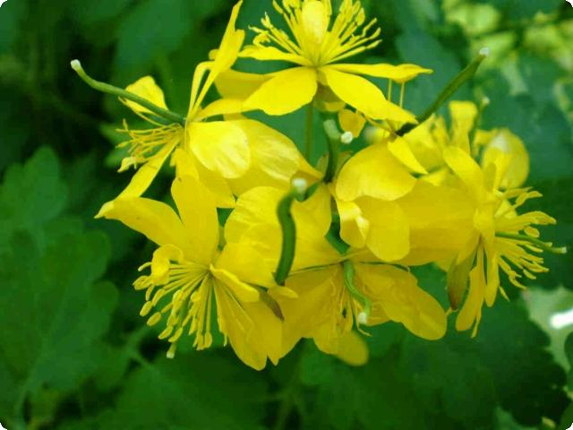

  - Содержание статьи:
  - Чистотел - правда и вымысел
  - Секреты древних травников, как яд становится лекарством
  - Области применения травы чистотела
  - Грозный покоритель онкологии
Скромное растение, невзрачная трава. Сколько загадок таится в чистотеле. Что мы знаем, а что еще предстоит узнать.
  - .
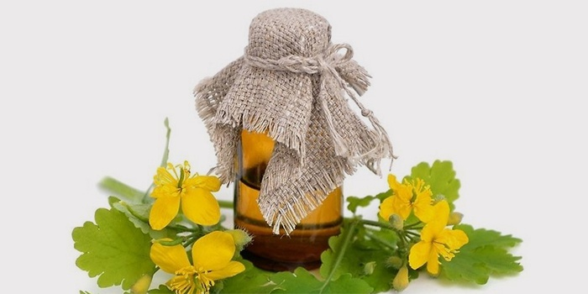

  - Чистотел – правда и вымысел

Трава чистотела яд и лекарство. Где здесь вымысел, где правда. Ученые всего мира давно признали чистотел как одно из уникальнейших растений на земле. Все полезно в скромном маленьком растении, которое зачастую изгоняется из огородов как надоедливый сорняк. Каждая клетка травы чистотела, имеет свой целебный потенциал. Цветы стебли листья, сок и даже корни нашли свое место в медицине. Многие травники считают чистотел панацеей от многих заболеваний. В наше время растение может использоваться только как средство комплексной терапии. Однако, рассказы о чудесных исцелениях, при применении настойки чистотела, то и дело будоражат народ. Особенно актуально применение чистотела в онкологии. Сок чистотела мощный антиоксидант. Биоактивные веществ, входящие в его состав обладают несколькими важнейшими свойствами:
Бактерицидным,
Противовирусным,
Противоопухолевым,
Ранозаживляющим.
Это обеспечивается наличием ядовитых веществ содержащихся в растении в гомеопатических дозах. По причине наличия таких веществ, при употреблении чистотела следует соблюдать строгие пропорции. Богато растение и наличием витаминов. В частности аскорбиновой кислотой и витамином А.

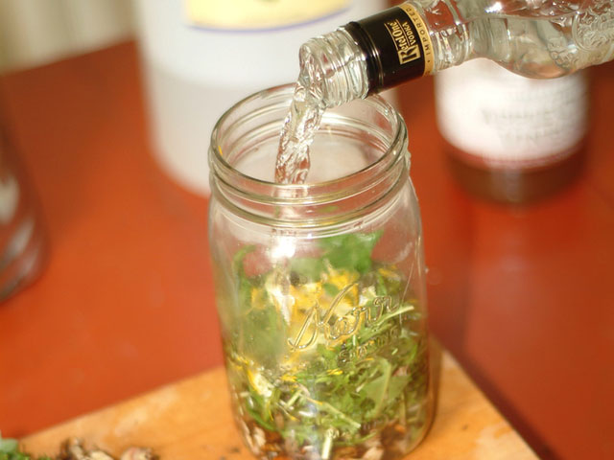
  - Секреты древних травников, как яд становится лекарством

Знать секреты чистотела, держать болезнь за горло. Именно так считали древние травники. И готовили особые настойки. Секреты их изготовления дошли и до наших времен. Настойка чистотела и сейчас очищает кровь от шлаков и токсинов, чистит сосуды, избавляет от папиллом и обладает глистогонным эффектом. В наше время настойку можно приобрести в любой аптеке. В старые времена только у травников со стажем. Чистотел собирали в мае или июне сушили. Давили в ступке до кашицеобразной массы. Добавляли мед и заливали самогоном. Настаивали не меньше полугода в глиняных плотно закрытых кувшинах. Теперь можно повторить всю процедуру используя Области применения травы чистотела
водку или спирт. 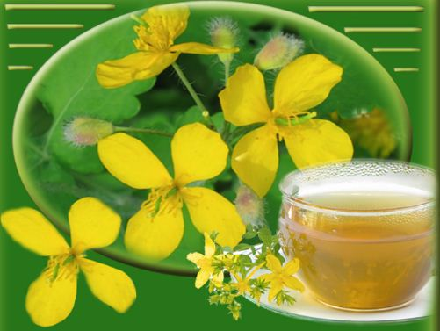

  - Области применения травы чистотела
При различных кожных заболеваниях:
Папилломы,
Кандидозы,
Ожоги;
Папилломы: смазывать ежедневно по три раза в день, в течение нескольких дней новообразование перестает расти и усыхает. После чего отпадает.
Кандидозы: пораженные места смазывать настойкой не менее двух раз в день. Грибки как огня боятся, ядовитые вещества, которые содержаться в настойке травы. Результат очевиден, красивая чистая кожа без признаков грибковой инфекции.
Ожоги: три раза в сутки смазывать пораженный участок. Смачиваем обильно, настойка должна очень хорошо оросить и глубоко впитаться в рану.
Кроме того очень прекрасно показало использование настойки травы чистотела в борьбе с угревой сыпью, акне, псориазе, различных видах лишаев.
Нашел свое место применения чистотел и гинекологии, стоматологии, болезнях ЖКТ.

Однако не стоит забывать трава чистотела содержит огромное количество ядовитых веществ. И использовать ее следует с крайней осторожностью, соблюдая все пропорции. 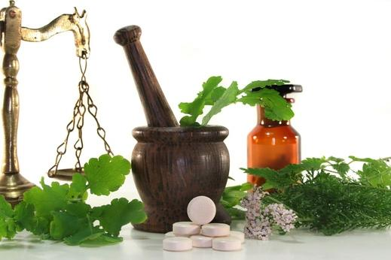

  - Грозный покоритель онкологии
Давно подмечено как чистотел влияет на различные новообразования. И в большинстве случаев результат превосходит ожидания. И все же неудачи при лечении чистотелом встречаются не так и редко. Причиной служит не правильное употребление настойки. Бесконтрольно и самонадеянно употребление приводит к токсическим поражениям организма. Самые выдающиеся достижения при лечении онкологии растением, чаще наблюдаются в дерматологии. Где происходит излечение порой даже самых безнадежных пациентов.

Употреблять настойку следует начинать с маленьких доз. Три - пять капель ежедневно, прибавляя по одной капле. Довести следует до двадцати капель, затем начинать уменьшать по капле, но следует прислушиваться к организму. При малейшем ухудшении состояния немедленно прекратить употребление препарата.

После окончания курса перерыв должен занимать не менее недели. И всего рекомендуется пить чистотел не более трех курсов в год.

Настойка чистотела категорически противопоказана:
Беременным,
Людям, страдающим гипотонией,
Пациентам с психическими отклонениями и эпилептикам,
Детям до 12 лет

Берегите свое здоровье, будьте бдительны. Желаем вам крепкого здоровья и успехов. Мы работаем для вас сегодня сейчас и всегда.

Понравилась статья не забудьте ставить лайк, и конечно оставить комментарий.

Всего доброго и до новых встреч.

4

